GIAI ĐIỆU TỰ HÀO

RỰC RỠ SẮC MÀU VIỆT NAM, VỮNG BƯỚC TƯƠNG LAI

Hội thi văn nghệ chào mừng Quốc khánh 02/9 và năm học 2026 - 2027

của Trường THCS Trực Đại, xã Minh Thái, tỉnh Ninh Bình

Thực hiện Thực hiện Quyết định số 3032/QD-UBND ngày 14/8/2026 của UBND tỉnh Ninh Bình về việc ban hành Kế hoạch khung thời gian năm học 2026-2027; Công văn số 3425/SGDĐT-GDTrH ngày 22/8/2026 của Sở Giáo dục và Đào tạo Ninh Bình về việc hướng dẫn thực hiện nhiệm vụ giáo dục trung học năm học 2026-2027; Kế hoạch số 21/KH-THCS ngày 25 tháng 8 năm 2026 về việc tổ chức Hội thi văn nghệ chào mừng ngày 02/9/2026 và chào đón năm học mới 2026-2027của Hội đồng Đội trường THCS Trực Đại xã Minh Thái, tỉnh Ninh Bình;

Trong không khí hào hùng của những ngày mùa thu tháng Tám lịch sử, toàn Đảng, toàn dân và toàn quân đang hướng về kỷ niệm 81 năm Quốc khánh nước Cộng hòa xã hội chủ nghĩa Việt Nam 02/9/1945 – 02/9/2026, Hội đồng Đội trường THCS Trực Đại, xã Minh Thái, tỉnh Ninh Bình tổ chức Hội thi văn nghệ chào mừng Quốc khánh 02/9/2026 và năm học 2026–2027.

Đây là hoạt động có ý nghĩa thiết thực, tạo không khí vui tươi, phấn khởi trong cán bộ, giáo viên, nhân viên và học sinh; đồng thời góp phần giáo dục truyền thống yêu nước, lòng tự hào dân tộc, bồi đắp tình yêu quê hương, đất nước và khơi dậy khát vọng cống hiến trong thế hệ trẻ. Hội thi cũng là dịp để các em học sinh thể hiện năng khiếu nghệ thuật, sự sáng tạo, tinh thần đoàn kết và khả năng làm việc tập thể. Mỗi tiết mục là một sắc màu riêng, nhưng cùng hòa chung thành một bức tranh nghệ thuật giàu cảm xúc về Đảng, Bác Hồ, quê hương, đất nước, người mẹ, người thầy và thế hệ trẻ Việt Nam.
Mở đầu cho hành trình nghệ thuật đầy cảm xúc là những tiết mục mang âm hưởng hào hùng, thể hiện niềm tự hào về một Việt Nam đang vươn mình mạnh mẽ. Chi đội 9A mang đến tiết mục “Thịnh vượng Việt Nam – Sáng ngời máu đỏ da vàng”, gửi gắm niềm tin và khát vọng về một đất nước Việt Nam ngày càng phát triển, thịnh vượng. Cùng mạch cảm xúc ấy, 9C với “Việt Nam – Tự hào tiếp bước tương lai”, 9G với “Việt Nam tôi”, 9E với “Linh thiêng Việt Nam” đã góp thêm những thanh âm đầy tự hào, khẳng định tình yêu sâu sắc của thế hệ học sinh đối với quê hương, đất nước. Đặc biệt, tiết mục “Made in Việt Nam” của 7D, “Nhà em có treo một lá cờ” của 8E, cùng “Hò vươn mình” của 8A tạo nên những điểm nhấn trẻ trung, sôi động, thể hiện hình ảnh một Việt Nam giàu truyền thống nhưng luôn năng động, sáng tạo và hướng tới tương lai.
Không chỉ vậy, tiết mục “Tây Sơn bước chân hào kiệt” của 9D lại đưa khán giả trở về với những trang sử hào hùng của dân tộc, khơi dậy niềm tự hào về truyền thống dựng nước và giữ nước của cha ông. Một trong những chủ đề nổi bật của Hội thi là tình yêu hòa bình và khát vọng xây dựng một tương lai tốt đẹp. “Viết tiếp câu chuyện hòa bình” do 6D thể hiện, “Nỗi đau giữ hòa bình” của 7E, hay “Kiếp sau vẫn là người Việt Nam” qua phần trình diễn của 7B và 8C đã mang đến những cung bậc cảm xúc sâu lắng. Qua từng lời ca, điệu múa, các em học sinh hiểu hơn giá trị của hòa bình hôm nay và càng thêm trân trọng những hy sinh của các thế hệ đi trước. Hòa bình không chỉ là thành quả của lịch sử mà còn là trách nhiệm của thế hệ trẻ hôm nay - những người sẽ tiếp tục viết nên câu chuyện Việt Nam bằng tri thức, lòng nhân ái, trách nhiệm và khát vọng vươn lên.
Bên cạnh những giai điệu ca ngợi đất nước, lịch sử dân tộc, Hội thi còn dành một phần trang trọng để tưởng nhớ Chủ tịch Hồ Chí Minh kính yêu và tri ân các thế hệ cha anh đã hy sinh vì độc lập, tự do của Tổ quốc. Tiết mục “Lời ca dâng Bác” của 9G, “Thế hệ trẻ Bác Hồ” của 8G, “Bác vẫn cùng chúng cháu hành quân” của 9D là những lời ca thể hiện lòng kính yêu, biết ơn đối với vị Cha già dân tộc và niềm tin của thế hệ trẻ vào con đường mà Bác Hồ đã lựa chọn.
Bên cạnh những ca khúc về Tổ quốc, về Bác Hồ, Hội thi còn mang đến những tiết mục giàu cảm xúc về tình cảm thầy trò, gia đình. Tiết mục “Nhà giáo cách mạng” của lớp 8A mang đến hình ảnh đẹp về những người thầy, người cô - những người âm thầm gieo chữ, gieo niềm tin và góp phần xây dựng tương lai đất nước. “Ba kể con nghe” của 6E, “Mẹ yêu con ” của 7C, “Còn gì đẹp hơn” của 9A, “Chưa bao giờ mẹ kể” của 6C là những lời ca mộc mạc nhưng đầy yêu thương dành cho cha mẹ. Mỗi tiết mục như một lời nhắc nhở nhẹ nhàng rằng, phía sau mỗi bước trưởng thành của các em luôn có bóng dáng của gia đình. Đó là nơi nuôi dưỡng tâm hồn, trao cho các em tình yêu thương và là điểm tựa vững chắc để các em tự tin bước vào tương lai.
Hội thi năm nay còn trở nên đặc sắc với nhiều tiết mục mang màu sắc nghệ thuật đa dạng. 6A mang đến ca khúc tiếng Anh “Hello Việt Nam”, tạo nên nét giao thoa giữa âm nhạc hiện đại và tình yêu quê hương. Cùng với đó, tiết mục múa “Xáo la đi học” của 6A mang màu sắc tươi vui, hồn nhiên của tuổi học trò. 8B với tiết mục “Sáo mèo” đem âm hưởng dân gian, miền núi đến sân khấu học đường. 9B với “Vũ Nông dân” mang đến không khí vui tươi, khỏe khoắn; 7G với “Mơ khách đường xa” và 8D với chương trình kết hợp “Cầm kỳ thi họa - Mơ khách đường xa - Giai điệu Việt Nam” tạo nên những màu sắc nghệ thuật riêng biệt. Các tiết mục “Đi giữa trời rực rỡ - Bài ca tôm cá” của 7A, “Người gieo mầm xanh” của 6B cũng góp phần làm phong phú thêm chương trình, thể hiện sự sáng tạo và tinh thần nhiệt tình của các tập thể lớp.
Điểm đáng trân trọng của Hội thi không chỉ nằm ở những tiết mục được dàn dựng công phu mà còn ở quá trình chuẩn bị đầy nhiệt huyết của các tập thể lớp. Đằng sau mỗi tiết mục là những ngày tập luyện nghiêm túc, những giờ phút cùng nhau lựa chọn bài hát, xây dựng động tác, chuẩn bị trang phục và hoàn thiện phần biểu diễn. Qua đó, các em học sinh được rèn luyện tính kỷ luật, tinh thần trách nhiệm, khả năng phối hợp và đặc biệt là tình đoàn kết. Với các thầy cô giáo, Hội thi cũng là dịp để đồng hành, động viên và phát hiện những năng khiếu nghệ thuật của học sinh. Qua hoạt động văn nghệ, nhà trường tiếp tục thực hiện mục tiêu giáo dục toàn diện, tạo môi trường học tập thân thiện, tích cực, nơi mỗi học sinh đều có cơ hội tỏa sáng theo cách riêng của mình.
Hội thi văn nghệ chào mừng Quốc khánh 02/9 và năm học 2026-2027 không chỉ là một chương trình biểu diễn nghệ thuật mà còn là hoạt động giáo dục giàu ý nghĩa. Từ những giai điệu về Tổ quốc, Bác Hồ, hòa bình, gia đình, mái trường và tuổi trẻ, các em học sinh Trường THCS Trực Đại đang cùng nhau gửi đi một thông điệp đầy niềm tin: “Tuổi trẻ hôm nay tự hào về truyền thống, biết ơn quá khứ, trân trọng hiện tại và sẵn sàng viết tiếp tương lai”.
Chúc các tập thể lớp tham gia Hội thi luôn giữ được tinh thần đoàn kết - tự tin - sáng tạo - nhiệt huyết, mang đến những tiết mục thật ấn tượng và giàu cảm xúc trong các hội thi văn nghệ tiếp theo của năm học.
Bước vào năm học 2026-2027, thầy và trò Trường THCS Trực Đại cùng hòa chung với quyết tâm đổi mới của ngành Giáo dục và Đào tạo, thực hiện chủ đề năm học: “Đổi mới tư duy, chuyển biến mạnh mẽ, kết quả thực chất”. Đây không chỉ là định hướng cho hoạt động dạy và học mà còn là lời nhắc nhở mỗi cán bộ, giáo viên và học sinh không ngừng đổi mới, chủ động, sáng tạo, biến những quyết tâm thành hành động cụ thể và tạo nên những kết quả thực chất trong từng ngày đến trường.
Chúc thầy và trò Trường THCS Trực Đại, xã Minh Thái, tỉnh Ninh Bình bước vào năm học mới với thật nhiều năng lượng, niềm vui và quyết tâm; tiếp tục phát huy truyền thống, đổi mới tư duy, thi đua dạy tốt - học tốt, chuyển biến mạnh mẽ trong mọi hoạt động, hướng tới những kết quả thực chất, xây dựng mái trường ngày càng thân thiện, hạnh phúc và phát triển. Chúc năm học 2026-2027 của Trường THCS Trực Đại sẽ là một năm học của đổi mới, sáng tạo, đoàn kết và những thành quả đáng tự hào!
BAN TRUYỀN THÔNG

MỘT SỐ HÌNH ẢNH TIÊU BIỂU TRONG HỘI THI

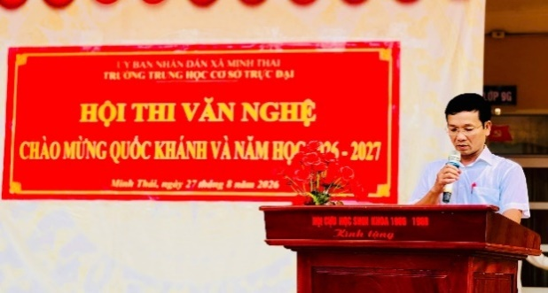 | 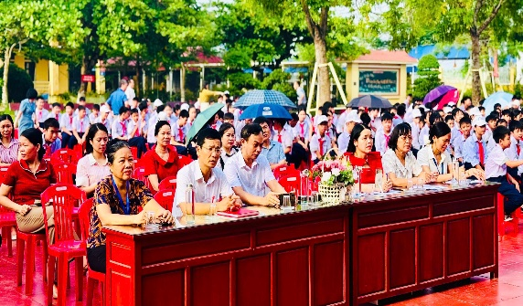 | 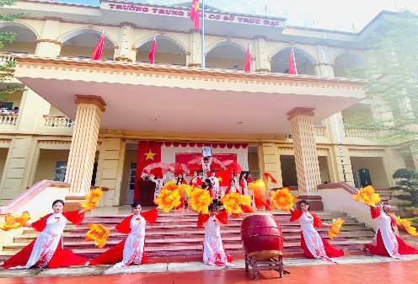
H/a Thầy Phạm Đức Tuyền - phó bí thư chi bộ, phó hiệu trưởng phát biểu khai mạc Hội thi | Hình ảnh ban giám khảo | Múa: Thịnh vượng Việt Nam sáng ngời của lớp 9A
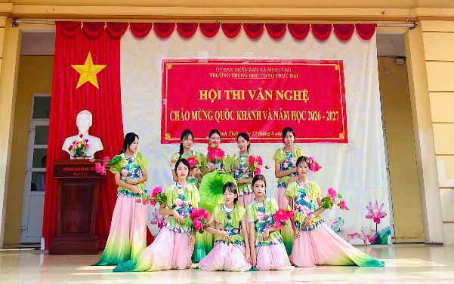 | 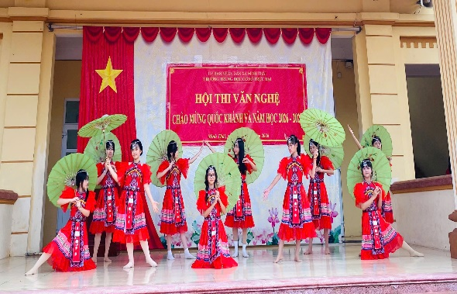 | 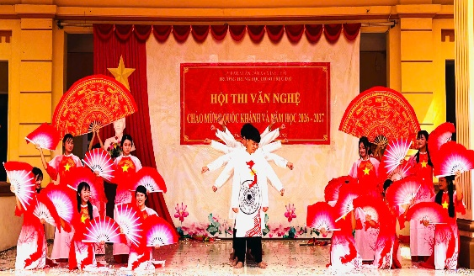
Múa: Lời ca dâng Bác của lớp 9G | Múa: Đi giữa trời rực rỡ của lớp 7A | Múa: Tây sơn bước chân hào kiệt của lớp 9D
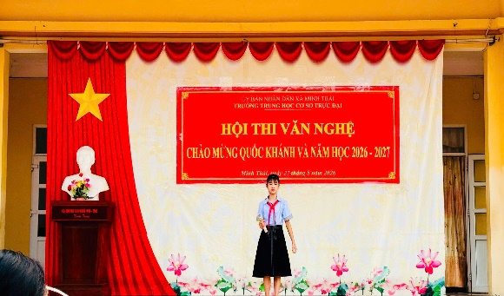 | 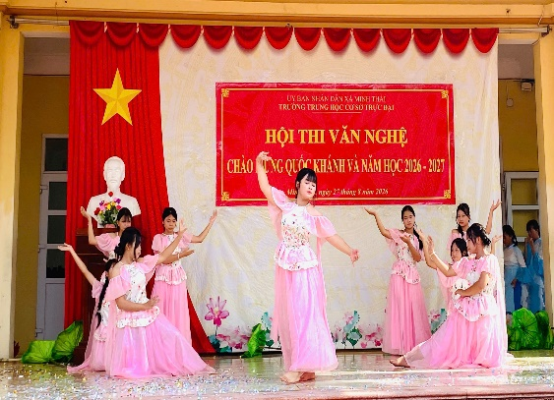 | 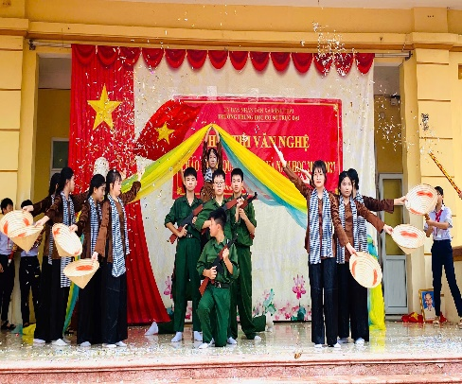
Hát: Ba kể con nghe của lớp 6E | Múa: Mơ khách đường xa của lớp 7G | Họat cảnh: Nhà giáo cách mạng của lớp 8A
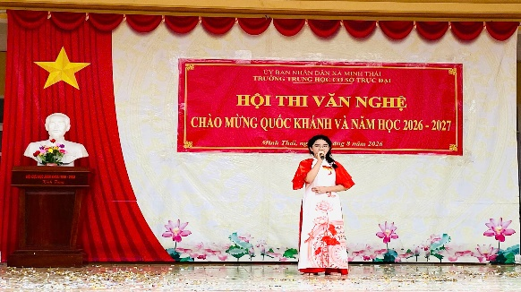 | 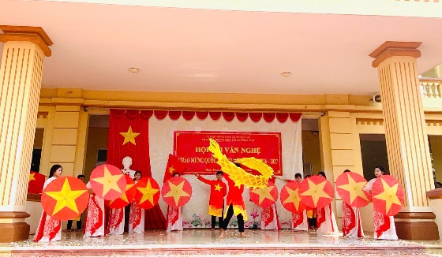 | 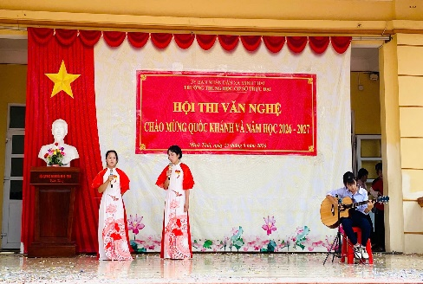
Hát: Kiếp sau vẫn là người Việt Nam của lớp 7B | Múa: Thế hệ trẻ Bác Hồ của lớp 8G | Đàn hát: còn gì đẹp hơn của lớp 9A
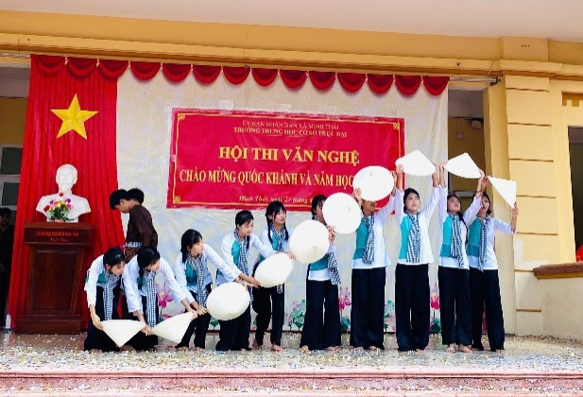 | 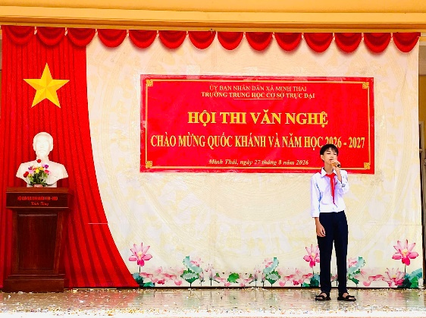 | 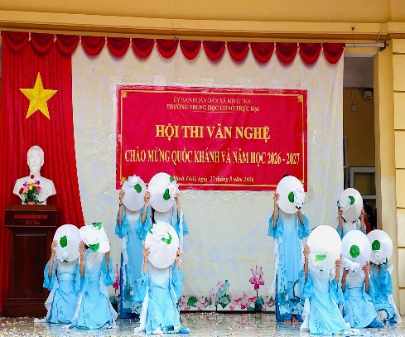
Múa: Vũ nông dân của lớp 9B | Hát: Bác vẫn cùng chúng cháu hành quân của lớp 9D | Múa: Made in Việt Nam của lớp 7D
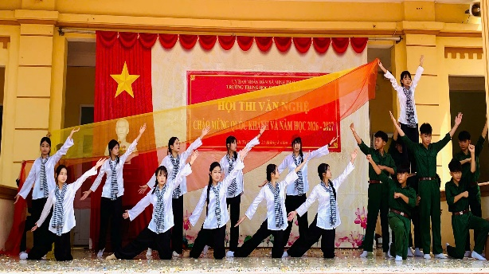 | 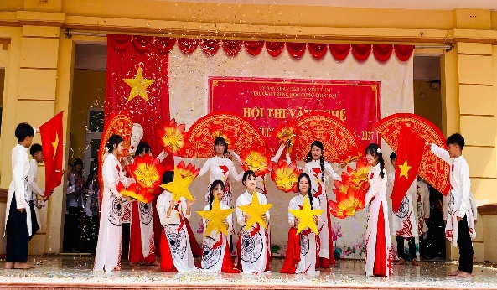 | 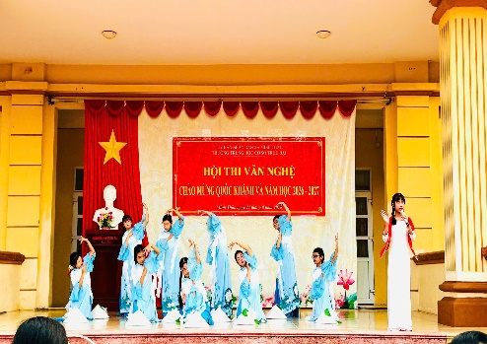
Múa: Linh thiêng Việt Nam của lớp 9E | Múa: Việt Nam tự hào tiếp bước tương lai của lớp 9C | Hát: Hello Việt Nam của lớp 6A

